TECNOLÓGICO NACIONAL DE MÉXICO  
SEDE INSTITUTO TECNOLÓGICO SUPERIOR DE URUAPAN

Con reconocimiento y validez oficial de estudios de la secretaria de Educación Pública

según clave ISIC-2010-224

PRESENTA

VICTOR ALFONSO PÉREZ ESPINO

NOMBRE DEL ASESOR INTERNO NOMBRE DEL ASESOR EXTERNO

DRA. MARIA MAGDALENA GUTIERREZ ISC. PEDRO BONIEK MONTERO

URUAPAN, MICHOACÁN A 22 DE FEBRERO DE 2022

PLATAFORMA PARA OTORGAR LICENCIAS DE CONSTRUCCIÓN

**MANUAL SITIO ADMINISTRADOR**

Índice

Índice De Ilustraciones 6

Objetivo 7

Alcance 7

Introducción 7

Funciones 8

Login 8

Pantalla principal 8

Presentación común en la configuración 9

Menú Usuarios 10

Editar usuario 10

Menú Motivo de Construcción 13

Crear Motivo de Construcción 13

Editar Motivo de Construcción 14

Menú Tipo Predio 14

Crear Tipo de Predio 15

Editar Tipo de Predio 16

Menú Genero Construcción 16

Menú Sub Género Construcción 17

Menú Tipo Construcción 18

Menú Tipo Trámite 18

Menú Documentos 18

Menú Documento por trámite 19

Agregar Documento por trámite 20

Menú Directores Responsables 20

Menú Corr. Seguridad Estructural 21

Menú Horarios 21

# Índice De Ilustraciones

# Objetivo

Brindar al (los) encargado(s) de la Secretaría de Desarrollo Urbano y Medio Ambiente la habilidad de configurar el sitio de administrador.

# Alcance

Este documento está dirigido únicamente a la persona administradora, quién será capaz de ajustar las condiciones del sitio de usuario. Desde el nivel de acceso de los usuarios hasta los documentos que pueden ser utilizados en los trámites.

# Introducción

El sitio de Administrador o Configuración, permitirá a la persona administradora gestionar las entidades usadas en el sitio de usuario, los usuarios en sí y las restricciones de horarios.

# Funciones

Para realizar cualquiera de la acciones descritas en este documento, es necesario abrir el navegador de internet y en la barra de URL ingresar la dirección del sitio que se asignó durante la instalación de los sitios. Por default es conf.sduma.net/site/.

## Login

Al ingresar al sitio se le presentará la siguiente pantalla:

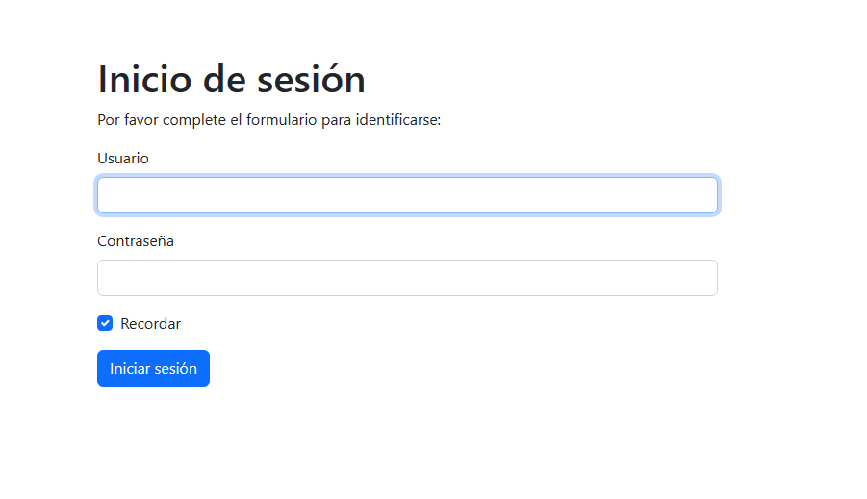

Si es la primera vez que se ingresa al sitio, deberá registrarse en el sitio de usuario y con ayuda de las personas de sistemas, el usuario deberá ser cambiado a Activo y con funciones de administrador. Una vez realizado eso, se colocará el usuario y contraseña elegidos en este formulario.

Nota:

Cualquier usuario no administrador y/o inactivo no podrá iniciar sesión en este sitio.

## Pantalla principal

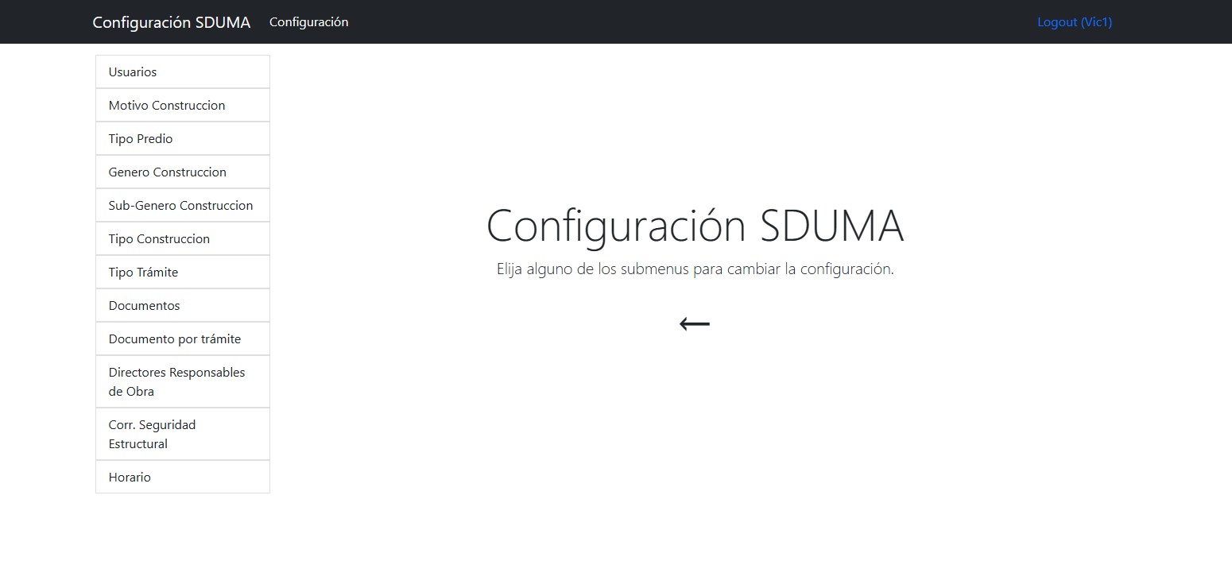

Esta es la pantalla principal, la cuál se mostrará una vez inicie sesión.

El menú lateral se mostrará en todo momento, y servirá para navegar entre todas las opciones de configuración.

## Presentación común en la configuración

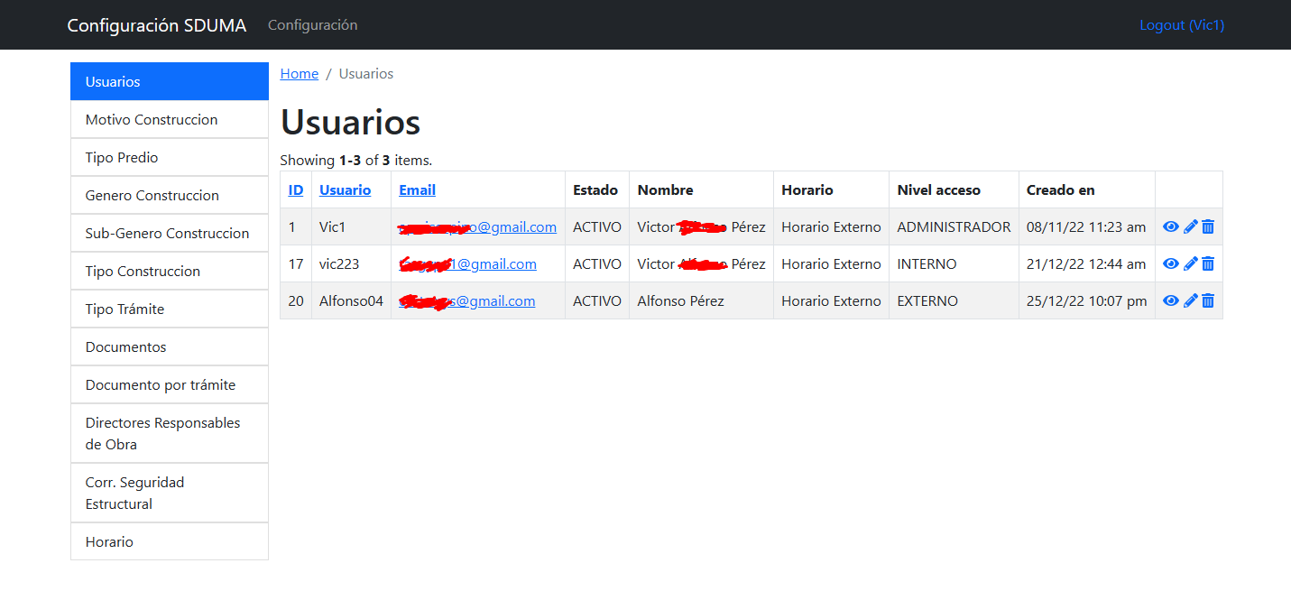Todas las pantallas de configuración son bastante similares, al entrar a alguno de los menús laterales, se nos mostrará una tabla con un resumen de todas las entidades existentes correspondientes a ese menú.

En la última columna de las tablas tendremos las acciones que se pueden realizar sobre esa entidad, casi en todas:

* Icono Ojo: permite ver detalladamente ese registro, es posible que, en algunos menús, esa acción no se encuentre disponible.
* Icono lápiz: permite la edición de ese registro.
* Icono basura: permite eliminar ese registro en específico, aunque, la eliminación es sometida a validación, si este se encuentra relacionado a alguna otra entidad, no podrá ser eliminado.

## Menú Usuarios

Al hacer clic sobre el menú usuarios, se mostrará esta ventana, donde podremos visualizar de manera rápida los usuarios existentes:

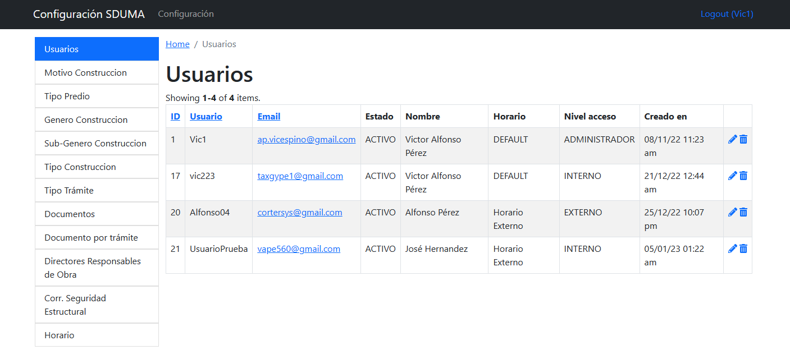

### Editar usuario

Para editar un usuario, es necesario hacer clic en el icono de lápiz del registro deseado y la siguiente ventana aparecerá:

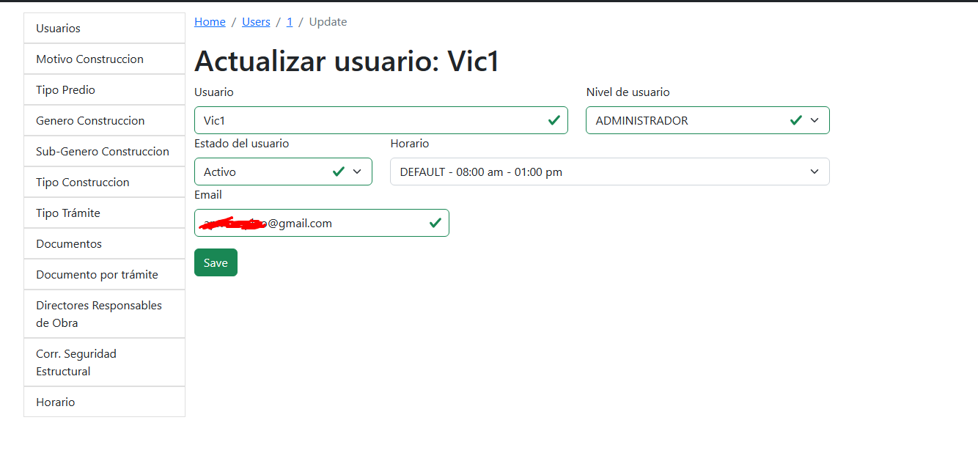

Aún cuando el usuario e email pueden ser cambiados, es recomendable no hacerlo. Esos campos deberán ser únicos.

#### Desactivar usuario

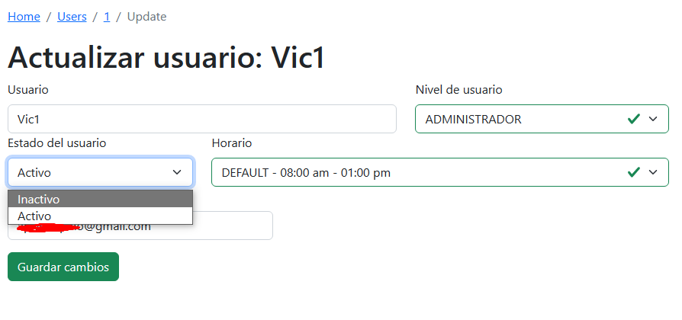Dentro de la pantalla actualización de usuario, será necesario cambiar el campo Activo a Inactivo. E inmediatamente cualquier acción que ese usuario haga, será denegada.

#### Cambiar nivel de usuario

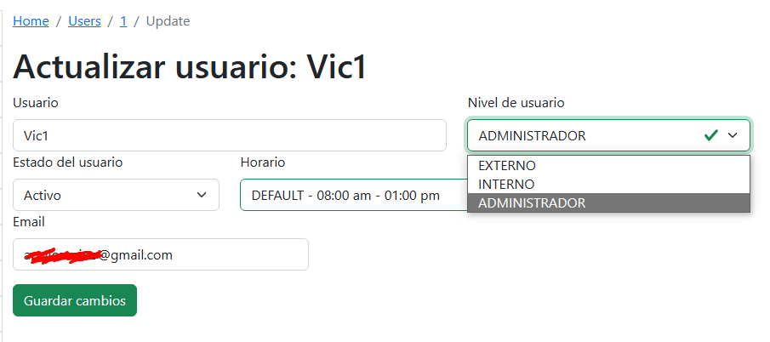Dentro de la pantalla actualización de usuario, será necesario cambiar el campo *Nivel de usuario, al nivel deseado:*

El cambio de acceso es inmediato, si el usuario no nota el cambio, pídale que cierre sesión e inicie de nuevo.

Niveles de usuario:

1. Administrador. Tiene acceso al sitio de configuración y al de usuario, puede realizar cualquier acción disponible en el sistema.
2. Interno. Únicamente tiene acceso al sitio de usuario, pero el es capaz de ver y editar cualquier expediente/solicitud que exista.
3. Externo. Únicamente tiene acceso al sitio de usuario y solo puede ver los expedientes/solicitudes que el haya creado.

#### Horario de usuario

Los usuarios tienen un horario en el cuál pueden usar el sistema, si intentar realizar alguna acción fuera de ese horario, este se le será denegada. Al hacer clic en el campo *Horario* se podrá cambiar.

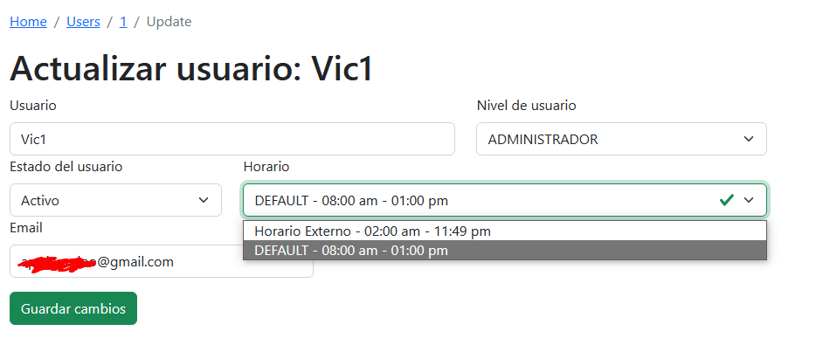

## Menú Motivo de Construcción

Al hacer clic sobre el menú de motivos de construcción nos mostrará los motivos existentes:

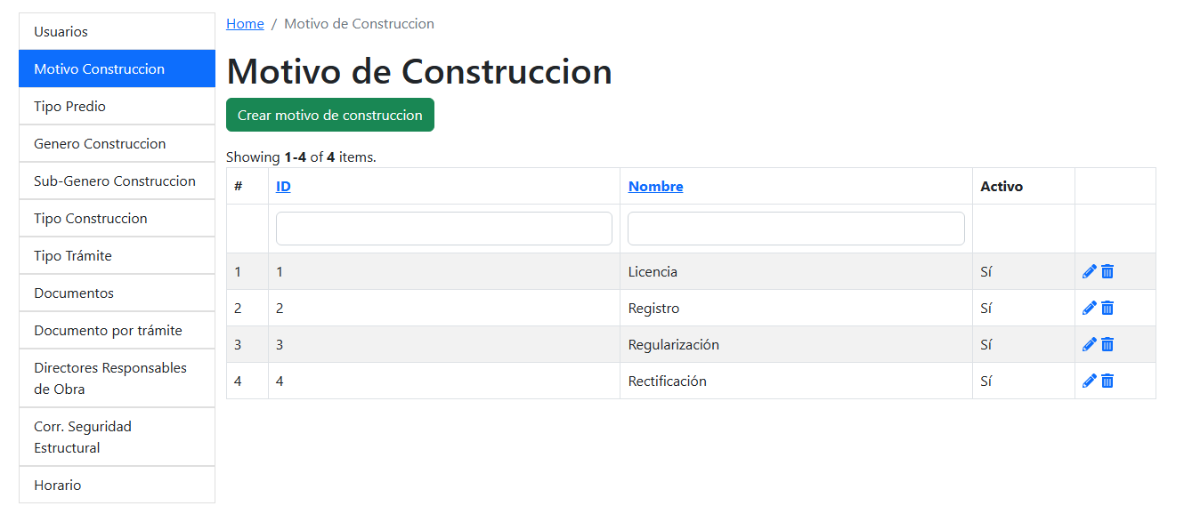

Este listado se verá reflejado al estar generando una solicitud de construcción en el sitio de usuario.

### Crear Motivo de Construcción

Haga clic en el botón de Crear:

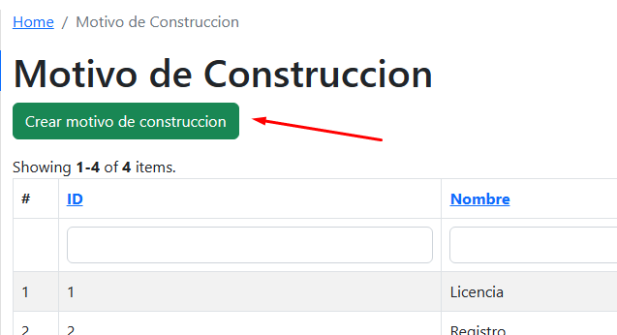

Aparecerá la siguiente ventana, donde colocaremos el nombre deseado y guardaremos cambios.

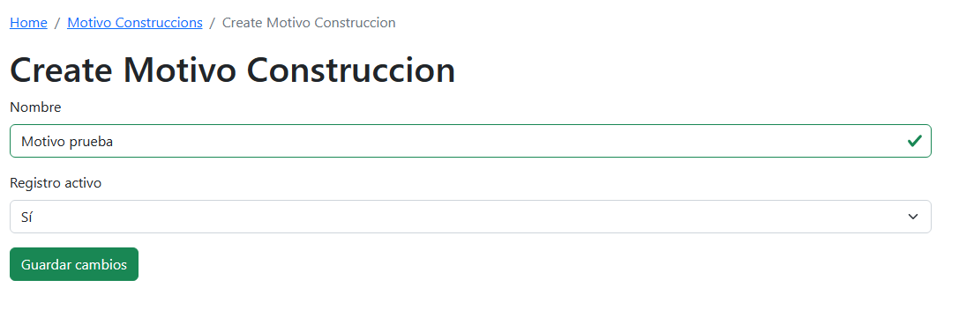

### Editar Motivo de Construcción

Clic sobre el icono de lápiz del registro deseado:

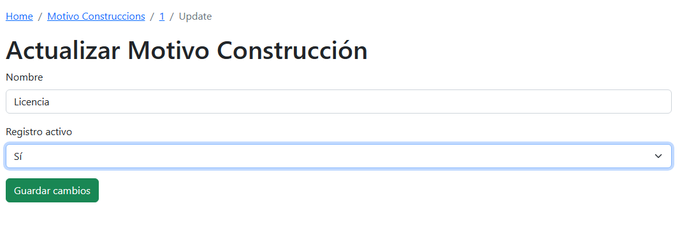Es muy probable que nunca necesite editar alguno de estos.

## Menú Tipo Predio

Al hacer clic sobre el menú de tipo predio nos mostrará los tipos existentes:

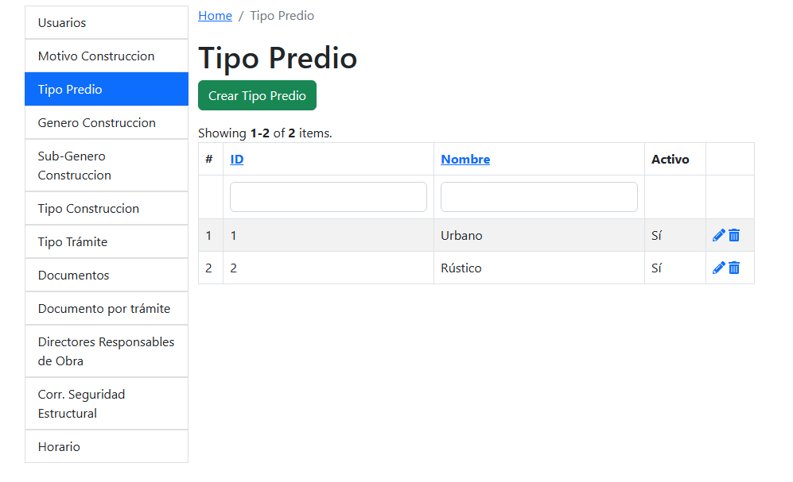

Este listado se verá reflejado al estar generando una solicitud de construcción en el sitio de usuario.

### Crear Tipo de Predio

Haga clic en el botón de Crear:

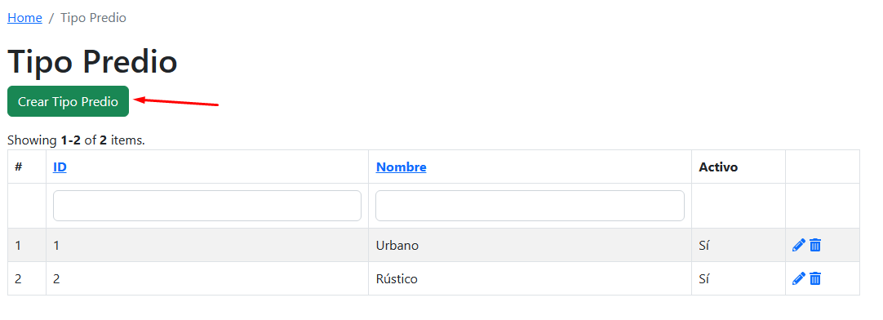

Aparecerá la siguiente ventana, donde colocaremos el nombre deseado y guardaremos cambios.

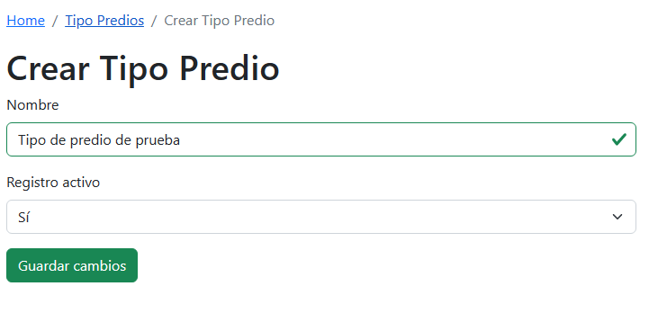

### Editar Tipo de Predio

Clic sobre el icono de lápiz del registro deseado:

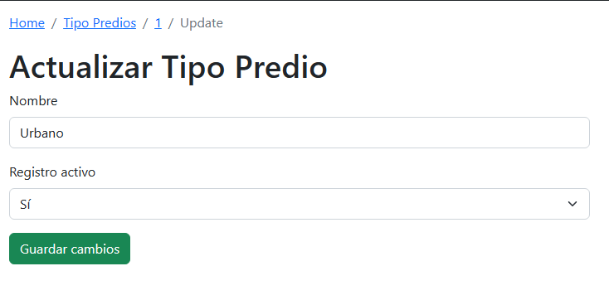

Puede cambiar el nombre y el estado de ese tipo de predio.

## Menú Genero Construcción

Este menú funciona de la misma manera que Menú Tipo de Predio, por favor consulte esa sección.

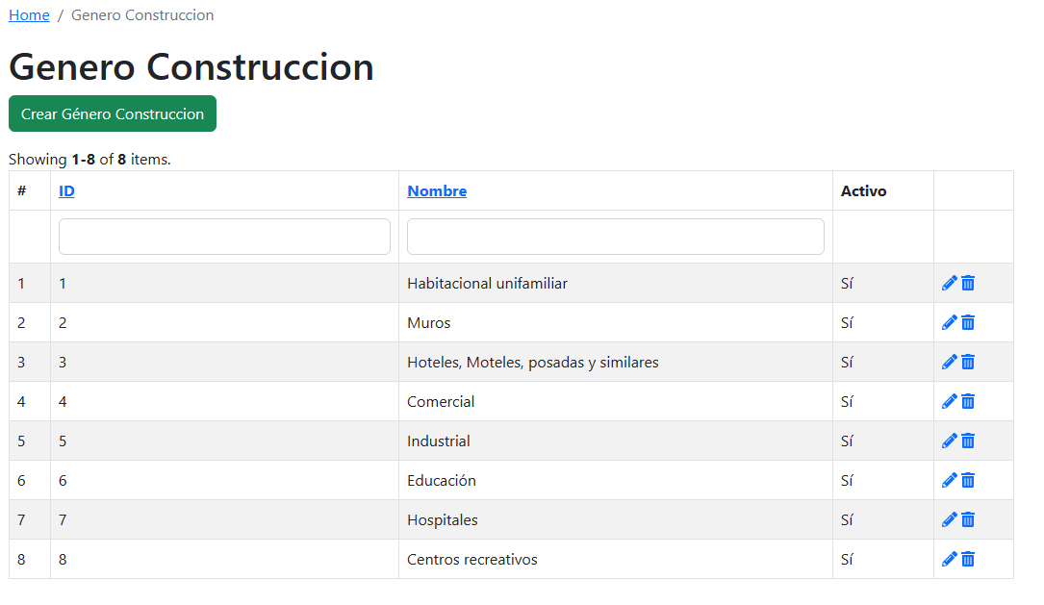

Este listado se verá reflejado al estar generando una solicitud de construcción en el sitio de usuario.

## Menú Sub Género Construcción

Esta es la subclasificación de los géneros de construcción.

Por ejemplo, el genero de construcción **Habitación unifamiliar** tiene los sub géneros de **interés social o Popular.** Que a su vez comprende cierta área y tarifa configurable, estas se muestran de la siguiente manera.

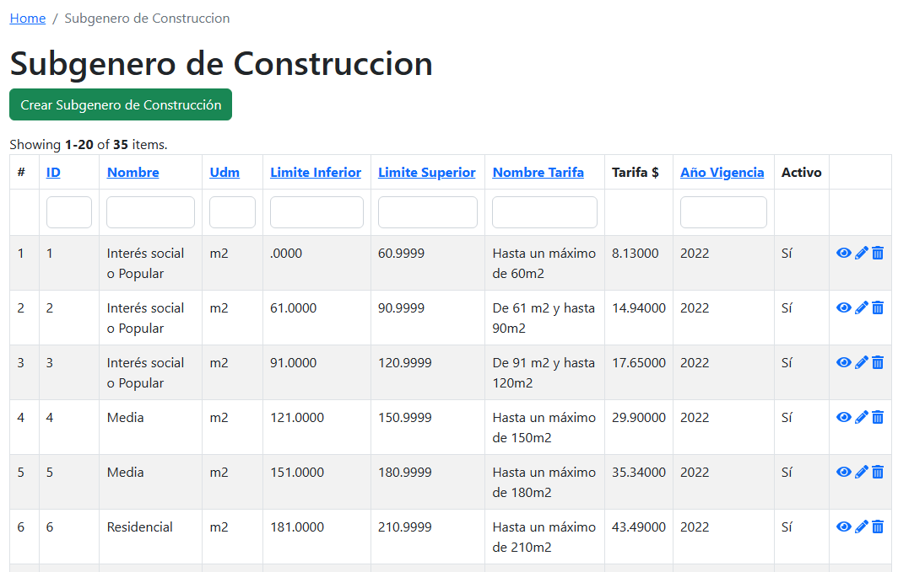

En el sitio de usuario, al elegir el genero de construcción, este nos mostrará los subgéneros disponibles para ese género:

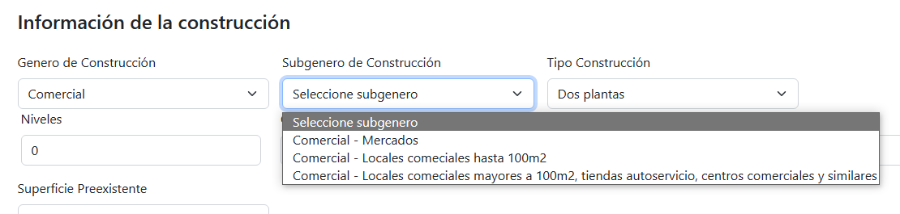

Y eso dependerá que género se le asigne en la creación/edición del subgénero.

## Menú Tipo Construcción

Este menú funciona de la misma manera que Menú Tipo de Predio, por favor consulte esa sección.

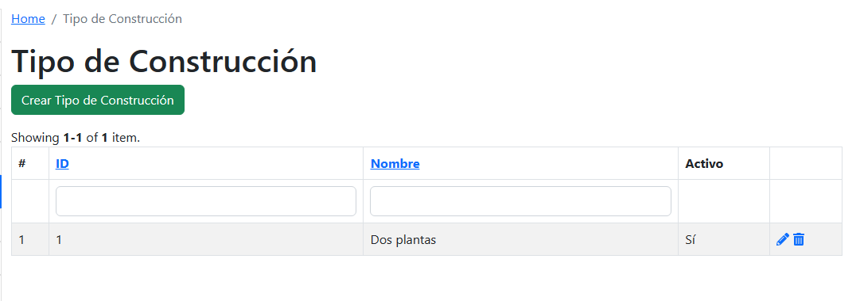

Este listado se verá reflejado al estar generando una solicitud de construcción en el sitio de usuario.

## Menú Tipo Trámite

Este menú funciona de la misma manera que Menú Tipo de Predio, por favor consulte esa sección.



Este listado se verá reflejado al estar generando una solicitud de construcción en el sitio de usuario.

## Menú Documentos

Este menú funciona de la misma manera que Menú Tipo de Predio, por favor consulte esa sección.

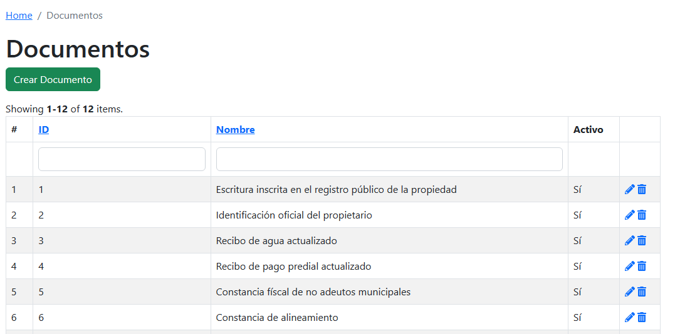

Este listado se verá reflejado al estar generando una solicitud de construcción en el sitio de usuario.

## Menú Documento por trámite

Aquí encontraremos la relación entre los documentos existentes y el trámite al que pertenecen.

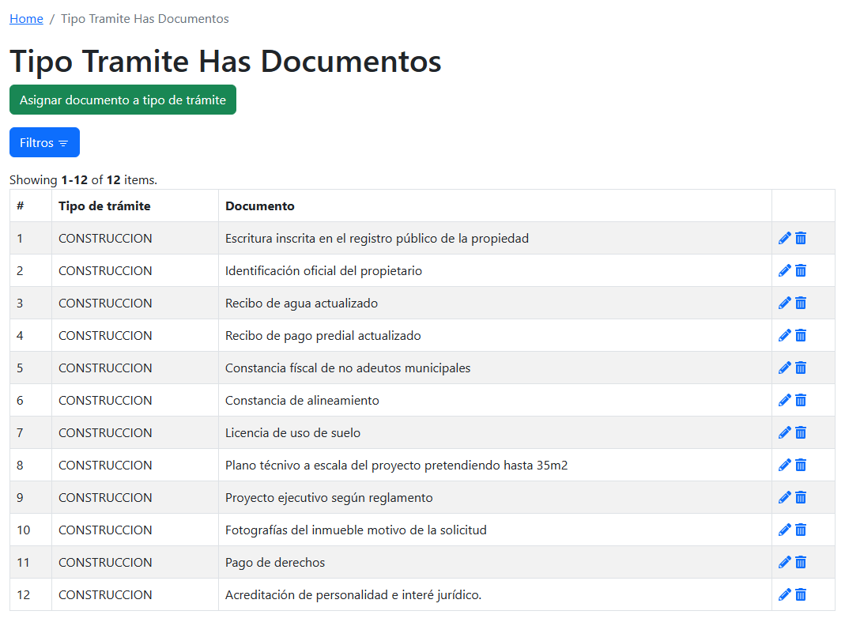

Esta relación es muy importante, ya que, al generar una solicitud en el sitio de usuario, mostrará de manera automática los documentos disponibles para ese trámite, los cuales serán los que asignemos desde esta pantalla.

### Agregar Documento por trámite

Clic en el botón de Asignar:

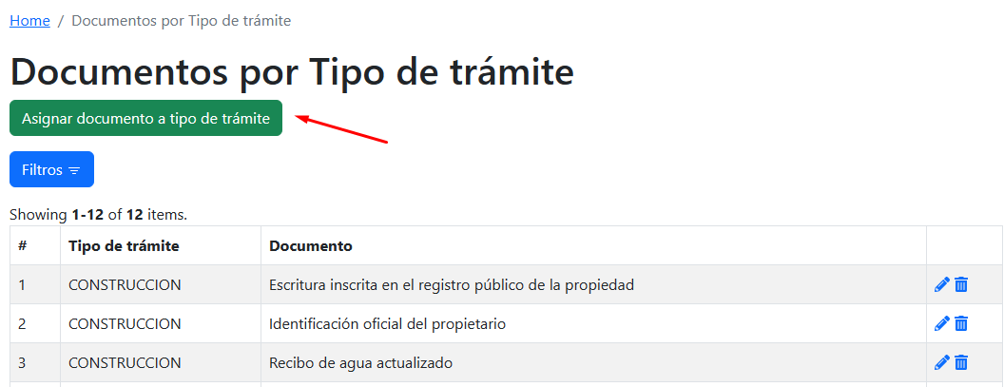

En la pantalla siguiente, aparecerán los listados de Tipo Trámite y Documentos disponibles a relacionar:

|  |  |
| --- | --- |
|  |  |

Una vez elegido, dar clic en guardar.

Funciona de la misma manera para realizar la edición.

## Menú Directores Responsables

Este menú funciona de la misma manera que Menú Tipo de Predio, por favor consulte esa sección.



Este listado se verá reflejado al estar generando una solicitud de construcción en el sitio de usuario.

## Menú Corr. Seguridad Estructural

Este menú funciona de la misma manera que Menú Tipo de Predio, por favor consulte esa sección.

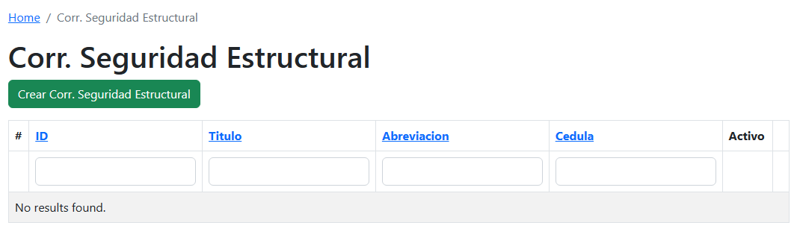

Este listado se verá reflejado al estar generando una solicitud de construcción en el sitio de usuario.

## Menú Horarios

Este menú funciona de la misma manera que Menú Tipo de Predio, por favor consulte esa sección.

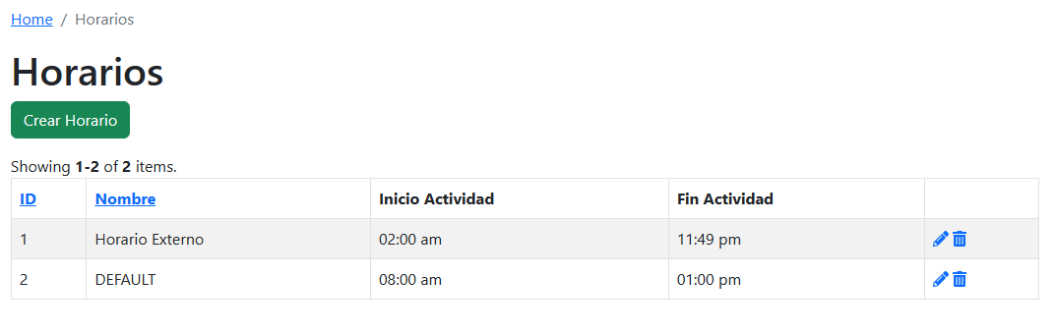

Este listado se verá reflejado al estar editando un usuario, en el menú usuarios.